Pasos

- Instalar Django:

pip install Django

- Instalar 'psycopg2'

pip install psycopg2

pip install psycopg2-binary

- Instalar django-cors-headers según:

<https://github.com/ottoyiu/django-cors-headers>

- Instalar djangorestframework y configurar según:

pip install djangorestframework

<https://www.django-rest-framework.org/>

- Iniciar proyecto con Django

django-admin startproject <nombre>

- Crear la base de datos local con postgresql

-Configurar la base de datos en archivo settings.py:

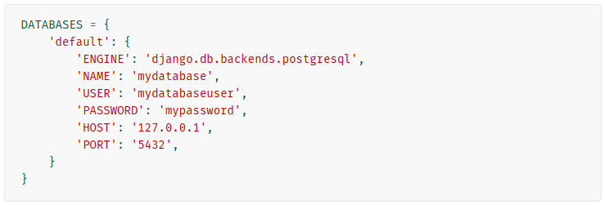-

- Ahora crear una aplicación dentro del proyecto

django-admin startapp LoadData

- Ir a models.py en la applicación y crear los modelos, que son las tablas de las bases de datos

Aquí creamos la base de datos del flapjack?

Creo cada tabla como una clase

Cada clase tiene métodos que retornar lo que yo quiera

- Cuanto terminamos de escribir los modelos de base de datos debemos ir a los settings.py e indicar que queremos trabajar con la nueva app:

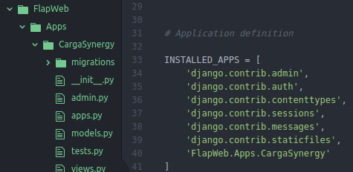

- Luego debemos migrar estos modelos a la base de datos:

Ir a la carpeta donde está manage.py y dar:

python manage.py migrate

- Además, necesitamos hacer una migración interna, para que los campos de nuestras tablas queden reflejados en la base de datos:

python manage.py makemigrations

python manage.py migrate

- Crear un super usuario, que es quien podrá hacer todo tipo de operaciones en nuestra base de datos:

python manage.py createsuperuser

Se debe poner nombre, correo y usuario

- Ahora voy a admin.py. Importo la app, luego indico que quiero administrar mediante el admin todas las tablas que he creado

- Para poder despleglar la aplicación web, debemos ingresar a un servidor. Django viene con un servidor embebido que podemos utilizar

python manage.py runserver

Con esto se inicia el sevidor en el localhost:8000

CREAR EL PROYECTO REACT

En el mismo nivel de jerarquía:

npx create-react-app flapreact

yarn add whatwg-fetch

yarn start

Buscar Bootstrapreact

Docker creado. La primera vez que se clona el repositorio hacer (need to have docker-ce==17.03.2 and docker-compose==1.23.0 installed):

docker-compose build

docker-compose up

psql -U guillermo bash

CREATE DATABASE registry